РЕСПУБЛИКА БЕЛАРУСЬ

ПАСПОРТ
воинского захоронения
27
(захоронения жертв войн)
(учетный номер)

1. Место и дата захоронения Брестская область, Пинский район,______________
(область, район, город,
Загородский сельский совет, д. Погост-Загородский,
сельсовет, населенный пункт, число, месяц, год)
_________________________________январь 1943 г. _______________________________

2. Вид захоронения Братская могила __

3. Охранная зона (границы захоронения)_____Длина – 10 м., ширина – 5 м.______

4. Краткое описание захоронения и его состояние______________________________
В 1956 году на могиле установлен____________
скульптурный памятник из железобетона-_____
«Фигура воина с девочкой» _____________

5. Количество захороненных:

Всего | В том числе по категориям |  |  |  |  |  |  |  | Из них |  | Приме-  чание
Всего | военнослужащих |  | участников сопротивления |  | военнопленных |  | жертв войн |  |  |  | Приме-  чание
Всего | изве-  стных | неиз-  вест-  ных | изве-  стных | неиз-  вест-  ных | изве-  стных | неиз-  вест-  ных | изве-  стных | неиз-  вест-  ных | изве-  стных | неиз-  вест-  ных | Приме-  чание
56 | 11 | 38 | 7 | - | - | - | - | - | 18 | 38

6. Персональные сведения о захороненных:

№  п/п | Воинское  звание | Фамилия | Собственное  имя | Отчество  (если таковое  имеется) | Дата  рождения | Дата гибели или смерти | Место первичного  захоронения | Место  службы | Место  рождения  и призыва
1. |  |  |  |  |  | 1944 г. | д. Погост-Загородский,  в западной части

7. Кто осуществляет уход за захоронением: Загородский сельисполком, ГУО «Погост-Загородская средняя школа имени славянских просветителей Кирилла и Мефодия» Пинского района, Пинский межрайонный отдел Следственного комитета Республики Беларусь (по согласованию)

8. Фотоснимок захоронения 9. Карта расположения
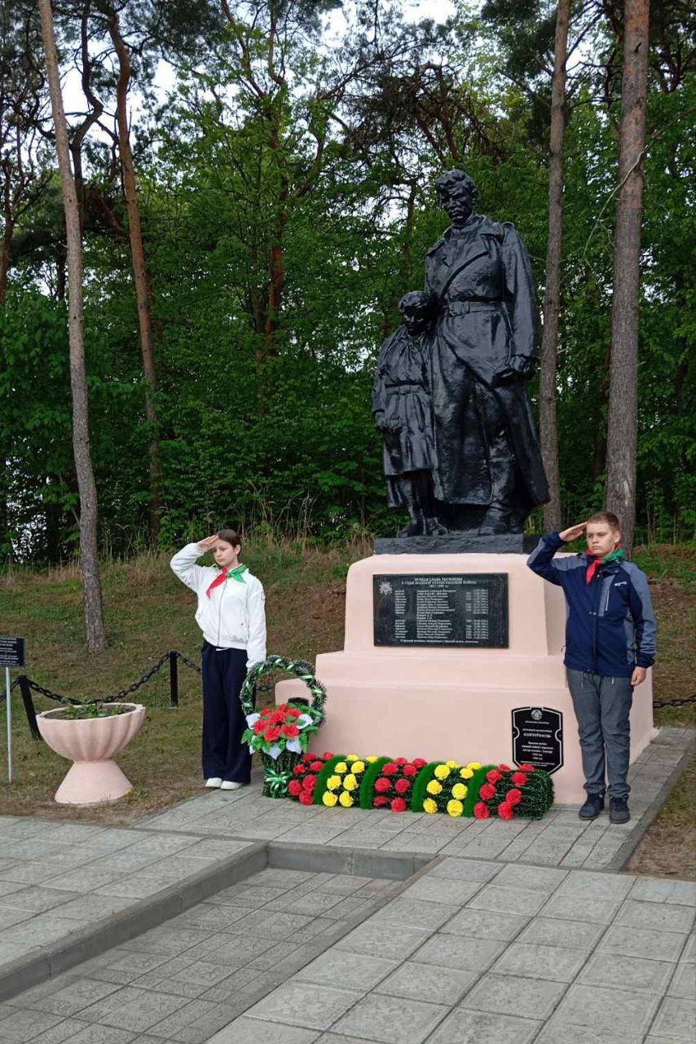
С Погост-Загородск

Вяз

Ставок
Ю Оснежицы

Посеничи

Пинск

10. Дополнительная информация: В братскую могилу д. Погост-Загородский перезахоронены останки воинов с деревень Ботово, Новый Двор, Теребень, Богдановка. 38 имен в братской могиле значатся неизвестными.

11. Подписи уполномоченных представителей:

местного исполнительного Председатель Пинского районного
и распорядительного органа исполнительного комитета
базового территориального уровня В.В. С.Н.Созончук
«_____»_______________20____ г.
М.П.

военного комиссариата Военный комиссар
М.П. г. Пинска и Пинского района
полковник А.Н. Онуфриюк

«_____» ______________20____ г.

Приложение
к паспорту № 27

6. Персональные сведения о захороненных:

№  п/п | Воинское  звание | Фамилия | Собст-венное  имя | Отчество  (если таковое  имеется) | Дата  рож-де-ния | Дата гибели или смерти | Место первичного  захоронения | Мес-то  служ-бы | Мес-то  рож-дения  и при-зыва
1 | рядовой | Абраменко | Александр | Николаевич |  | 12.07.1944 | д. Погост-Загородский, в западной части
2 | капитан | Алиев | Агаусейн | Абасович | 1907 | 18.05.1944 | д. Погост-Загородский, в западной части
3 | партизан | Бурмако | Николай | Павлович | 1916 | 11.02.1944 | д. Погост-Загородский, в западной части
4 | лейтенант | Водин | Петр | Романович | 1912 | 14.07.1944 | д. Погост-Загородский, в западной части
5 | лейтенант | Гуляев | Владимир | Павлович | 1920 | 17.03.1943 | д. Погост-Загородский, в западной части
6 | партизан | Гончарик | Иван | Степанович | 1915 | 12.12.1943 | д. Погост-Загородский, в западной части
7 | сержант | Дорфман | Моисей | Яковлевич | 1926 | 18.05.1944 | д. Погост-Загородский, в западной части
8 | партизан | Иванов | Николай | Константи-нович | 1924 | 15.04.1943 | д. Погост-Загородский, в западной части
9 | сержант | Козлов | Яков | Семенович |  | 03.05.1944 | д. Погост-Загородский, в западной части
10 |  | Наварич | А. | У. |  |  | д. Погост-Загородский, в западной части
11 |  | Наварич | Т. | О. |  |  | д. Погост-Загородский, в западной части
12 | партизан | Сергиеня | Михаил | Романович | 1925 | 18.08.1943 | д. Погост-Загородский, в западной части
13 | рядовой | Семикин | Алексей | Николаевич | - | 14.06.1944 | д. Погост-Загородский, в западной части
14 | партизан | Сысун | Николай | Иосифович | 1924 | 15.04.1943 | д. Погост-Загородский, в западной части
15 | партизан | Федкович | Василий | Степанович | 1911 | 07.06.1944 | д. Погост-Загородский, в западной части
16 | ст. сержант | Францев | Василий | Андреевич | 1922 | 18.05.1944 | д. Погост-Загородский, в западной части
17 | партизан | Царев | Николай | Петрович | 1922 | 07.05.1943 | д. Погост-Загородский, в западной части
18 | партизан | Якубович | Иван | Никитович | 1914 | 11.02.1944 | д. Погост-Загородский, в западной части

Председатель Пинского районного
исполнительного комитета С.Н.Созончук

Военный комиссар г. Пинска
и Пинского района
полковник А.Н. Онуфриюк

